人力资源管理系统
详细设计说明书

编 撰 人：邓远文、李静
审 核 人：邓远文
批 准 人：
批准日期：2015-09-21
保密级别：机密
文档版本：v1.1

北京航空航天大学 软件开发项目小组
第一组
版本历史
日期 | 版本 | 说明 | 作者

目 录
1. 引言 3
1.1. 编写目的 3
1.2. 背景 3
1.3. 术语 3
1.4. 参考资料 3
2. 程序系统结构 4
3. 功能模块设计说明 4
3.1. 人员档案功能模块 4
3.1.1. 模块编号 4
3.1.2. 功能描述 4
3.1.3. 与本模块相关的代码表和表 5
3.1.4. 输入信息 5
3.1.5. 输出信息 5
3.1.6. 算法 5
3.1.7. 处理流程 6
3.1.8. 类设计 6
3.1.9. 应说明的问题与限制 8
3.1.10. 界面设计与说明 8
3.2. 人事调配 9
3.2.1. 模块编号 9
3.2.2. 功能描述 9
3.2.3. 与本模块相关的代码表和表 9
3.2.4. 输入信息 9
3.2.5. 输出信息 9
3.2.6. 算法 9
3.2.7. 处理流程 9
3.2.8. 类设计 10
3.2.9. 应说明的问题与限制 10
3.2.10. 界面设计与说明 10
3.3. 教育培训功能模块 10
3.3.1. 模块编号 10
3.3.2. 功能描述 10
3.3.3. 与本模块相关的代码表和表 11
3.3.4. 输入信息 11
3.3.5. 输出信息 11
3.3.6. 算法 11
3.3.7. 处理流程 11
3.3.8. 类设计 12
3.3.9. 应说明的问题与限制 12
3.3.10. 界面设计与说明 12
3.4. 教育培训功能模块 13
3.4.1. 模块编号 13
3.4.2. 功能描述 13
3.4.3. 与本模块相关的代码表和表 13
3.4.4. 输入信息 13
3.4.5. 输出信息 13
3.4.6. 算法 13
3.4.7. 处理流程 13
3.4.8. 类设计 14
3.4.9. 应说明的问题与限制 14
3.4.10. 界面设计与说明 14

引言

编写目的
编写本详细设计的目的是：本说明书目的在于明确说明系统各功能的实现方式，指导开发员进行编码。
人力资源管理系统的设计：开发人员；
人力资源管理系统的验收：评审人员。
本说明书的预期读者为：项目经理、系统开发人员、系统测试人员、客户。

背景
待开发软件系统的名称：人力资源管理系统
此软件系统任务提出者：BHYD1温总
此软件系统任务开发者：BHYD1远文项目小组
此软件系统任务用户：BHYD1管理人员

术语
  - 系统：统指人力资源管理系统。
  - Hr：人力资源管理系统数据库的简称，以下用Hr代替。
  - SQL：Structured Query Language（结构化查询语言）。
  - MVC：Model（数据模型）View（用户界面）Controller（控制器）MVC是一个设计模式，它强制性的使应用程序的输入、处理和输出分开。
（Model层）

参考资料
[1]David Hollingsworth.The workflow Reference Model[Z]. Workflow Management Coalition ,Jan. 19,1995
[2]李刚 . 轻量级Java EE企业应用实战:Struts2+Spring3+Hibernate整合开发[M]. 北京：电子工业出版社, 2012年04月
[3]Rick Kuhn. Role Based Access Control[J].2003年4月,8-9.
[4]（澳）麦斯阿塞克 著，马素霞. 需求分析与系统设计[M].北京：机械工业出版社, 2009年09月
[5]贾蓓， 镇明敏， 杜磊. Java Web整合开发实战[M].北京：清华大学出版社, 2013年7月
[6]佚名.Java SSH 三大框架介绍[EB/OL]. [2015-05-1] .http://wenku.baidu.com/link?url=jxNa6
TTM5egEnrmQ4ACX34jXsIgJ51WdOYtz1HlzMDFWstph44ydeofx8dM115iHVaz_StoGcul2rV_zasDfpPqH17OTQ0T1FmH3iTyurkyf
[7]Eric Freeman, ElElisabethFreeman. Head First 设计模式[M].重庆：中国电力出版社,2012年4月
[8]（美）戈马（Gomaa，H.）. 软件建模与设计：UML、用例、模式和软件体系结构[M],北京： 机械工业出版社, 2014年8月
[9]（美）加西亚-莫利纳.数据库系统实现[M].北京：机械工业出版社, 2010年05月
[10]（美）普雷斯曼. 软件工程：实践者的研究方法[M].北京：机械工业出版社, 2011年08月
[11]Bruce Eckel . Java编程思想第4版[M].北京：机械工业出版社, 2013年5月
[12]郑阿奇. JSP编程教程[M].北京：电子工业出版社,2012年09月

程序系统结构
用一系列图表列出本程序系统内的每个程序（包括每个模块和子程序）的名称、标识符和它们之间的层次结构关系。

功能模块设计说明

人员档案功能模块

模块编号
应与概要设计中建立的模块编号一致。

功能描述
建立符合公司组织机构的组织模型和完整人事档案库，记录一定范围内的职工和雇工的档案信息，并且这些信息可以和绩效考核的成绩关联，方便存档和查询。

与本模块相关的代码表和表
说明与本模块相关的数据库代码表及表格。格式可如下：
名称 | 中文注释 | 类型 |  | 作用
名称 | 中文注释 | 代码表 | 表 | 作用
 |  | √
 |  |  | √
 |  |  | √
 |  |  | √
作用指在本子系统中对该表的操作为：input（输入） 、output（输出）、update（更新）等。

输入信息
给出对每一个输入参数的特性，包括名称、标识、数据的类型和格式、数据值的有效范围、输入的方式。 数量和频度、输入介质、输入数据的来源和安全保密条件, 输入时代码表与基本表的情况,使用的特殊输入设备情况等等

输出信息
给出对每一个输出参数的特性，包括名称、标识、数据的类型和格式，数据值的有效范围，输出的形式、 数量和频度，输出介质、对输出图形及符号的说明、安全保密条件、输出时代码表与基本表的情况等等

算法
包括计算公式与说明、某些设定的或必然的逻辑关系。对于函数，要着重说明。

处理流程
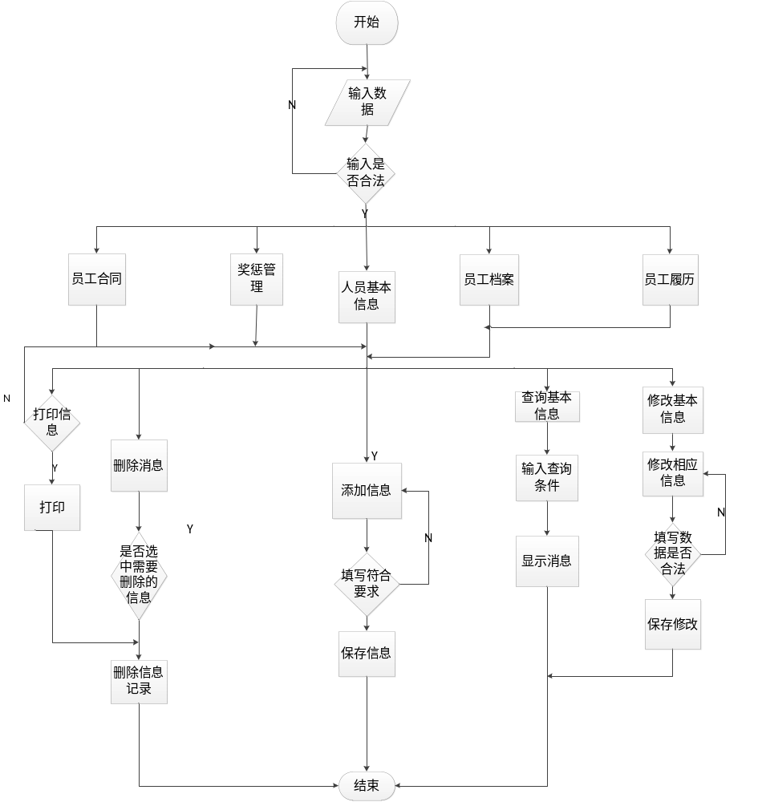

类设计
给出本模块的类设计，包括类图和类说明
对于J2EE应用，可以分控制类（例如用到的Servlet）、实体类（例如DAO）、业务类（例如处理业务的Handler）、视图类（例如JSP）、接口类（例如供别的模块调用的API）、工具类（例如对字符串进行处理的StringUtil）进行描述。JSP可以放在视图类中进行描述，描述包括使用到的重要的JavaScript。

类图
示例：
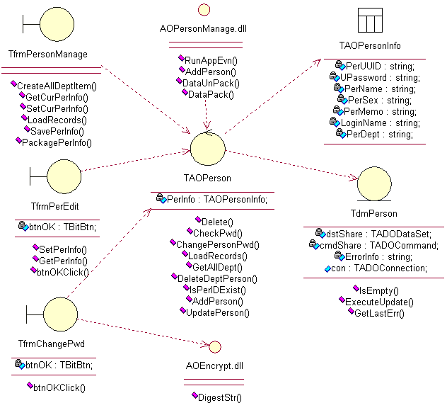

类说明
描述主要类的功能和方法。
示例：
（一）TAOPerson说明：
1、功能：
2、主要方法：

应说明的问题与限制
说明使用视图和触发器的情况，出错信息（获得手段、分类编码）及处理方法，隐含的假设，容易出现二义性的概念，应该如何，不容许如何……

界面设计与说明
界面的详细设计，如有子页面需求，应进行子页面的设计。
对界面的相关元素应做详细说明。

人事调配

模块编号

功能描述

与本模块相关的代码表和表

输入信息

输出信息

算法

处理流程
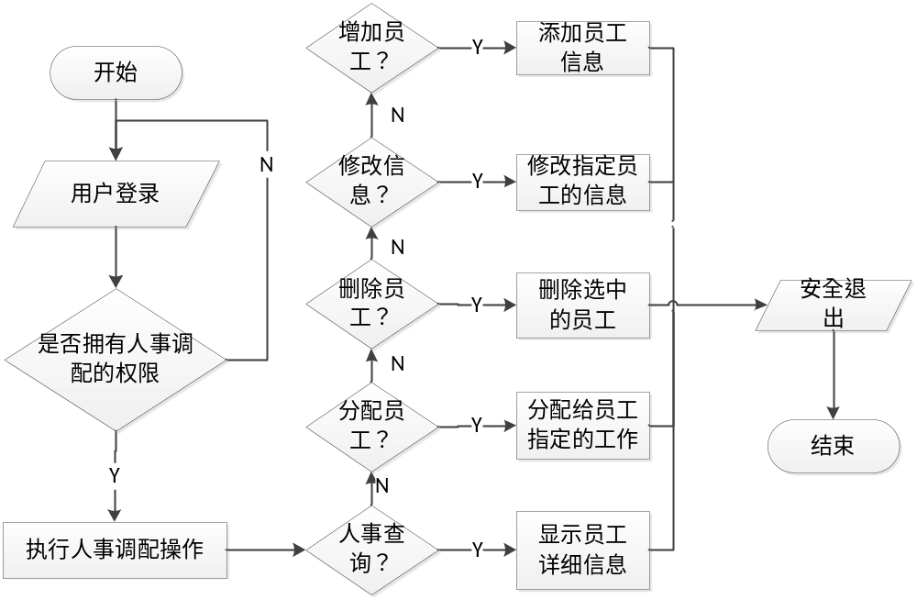

类设计

应说明的问题与限制

界面设计与说明

教育培训功能模块

模块编号

功能描述
满足公司对员工岗前、在职培训及学历（学位）教育等多种形式的培训模式，通过信息平台进行教育培训档案的建立、修改维护；培训信息发布等工作。

与本模块相关的代码表和表

输入信息

输出信息

算法

处理流程
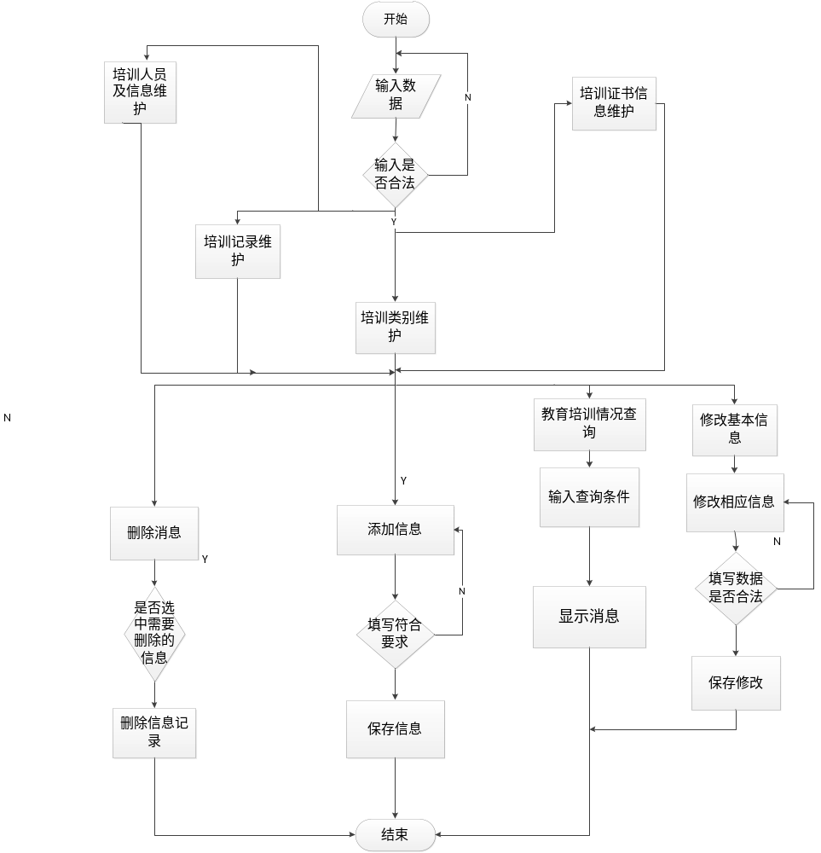

类设计

应说明的问题与限制

界面设计与说明

教育培训功能模块

模块编号

功能描述

与本模块相关的代码表和表

输入信息

输出信息

算法

处理流程
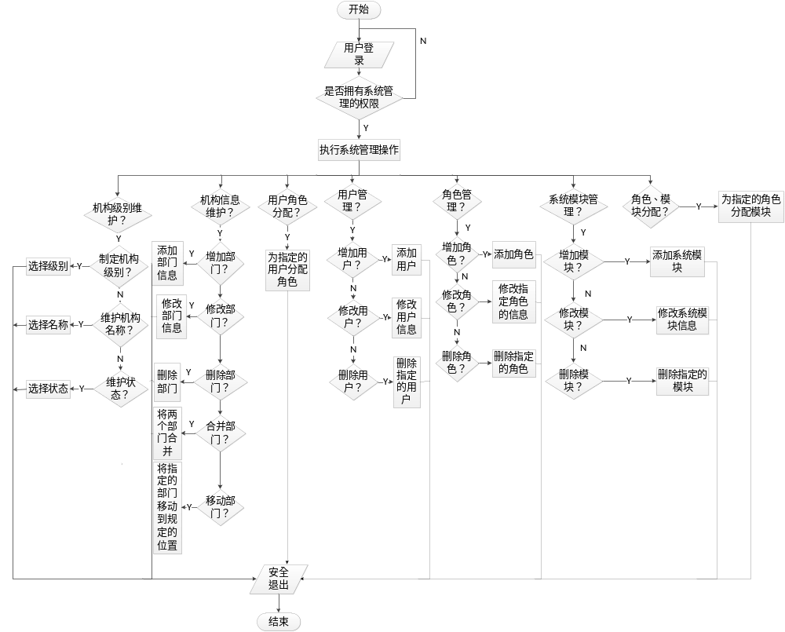

类设计

应说明的问题与限制

界面设计与说明

